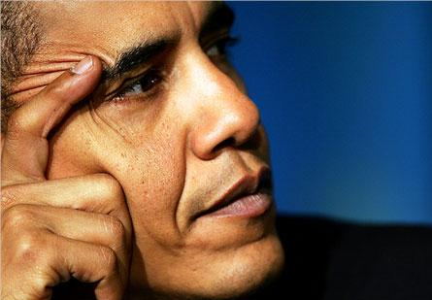

Obama toma posesión como nuevo presidente de los EE.UU. de América

El 20 de Enero de 2009 se ha convertido en una fecha determinante para la historia de los Estados Unidos de América, al asumir Barack Obama el puesto de 44 presidente de esta nación, el primer presidente negro de la historia de este país.

Acompañado por una multitud de dos millones de personas, a pocos minutos del mediodía, Obama junto a su mujer y sus dos hijas, pronunció su primer discurso como presidente, después de jurar su cargo con nervios y alguna frase confundida, frente a la fachada occidental del Congreso. Barack Obama prometió la llegada de una “nueva era”

Al comienzo del discurso Obama dedicó unas palabras de agradecimiento al presidente Bush por su servicio a la nación y por la generosidad y la cooperación a lo largo de esta transición.

Obama anunció una era de esfuerzo y de esperanza para sacar a los Estados Unidos de América de la crisis. El presidente aseguró que los retos a los que se enfrentarán son muchos, reales y graves, pero con esfuerzo y acción se superarán.

De cara al resto del mundo, Obama tuvo guiños multilateralistas para los aliados, pero también palabras de advertencia para los enemigos. El nuevo presidente tuvo una deferencia especial para el mundo musulmán, expresando su deseo de buscar un nuevo camino de entendimiento basado “en el interés común y el respeto mutuo”.

Tras acabar el discurso y las numerosas ceremonias religiosas, los Obama y los Biden fueron recibidos en la Casa Blanca.

Con envidiables formas institucionales, el nuevo presidente despidió respetuosamente a su antecesor, George W. Bush, en el momento de embarcarse en su viaje de retorno a Texas.
Cristina García Hernández
ESO 3A

